**Milaan**

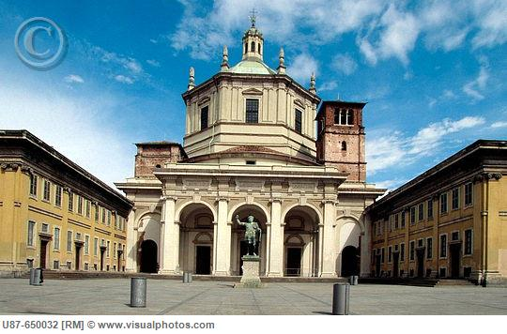

**San Lorenzo Basiliek**

* De Basilica van San Lorenzo (Sint Laurentius) is een van de oudste in West-Europa.
* 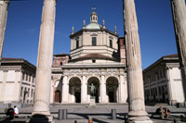De geschiedenis ervan gaat terug tot in de vierde eeuw, toen het gebouwd werd met materiaal afkomstig van bestaande Romeinse bouwwerken.

San Lorenzo Maggiore

* 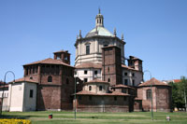Er is weinig geweten over de oorsprong van de kerk, maar mogelijk werd het gebouwd als keizerlijke kapel.
* Over de eeuwen heen is het meedere keren vernield geweest door brand, en de kerk werd voor het laatst heropgebouwd in de 16e eeuw.
* De meeste muren, waaronder deze van de drie kapellen, datern uit de late vierde eeuw.
* Het achthoekige grondplan, met een centrale koepel en grote exedras omringd door vier torens – typisch voor de vroegchristelijke kerken – is nog steeds authentiek.

Achterzijde

* De enorme koepel, gedragen door een achthoekige structuur, werd herbouwd aan het einde van de 16e eeuw nadat het in 1573 was ingestort.
* 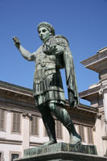De portiek voor de kerk werd pas veel later toegevoegd, aan het einde van de 19e eeuw.

Standbeeld Constantijn I

**Zuilenrij**

* De San Lorenzo Maggiore kerk wordt ook wel eens San Lorenzo alle Colonne genoemd, een verwijzing naar de zuilenrij voor de kerk.
* De zestien Corinthische zuilen dateren uit de tweede of derde eeuw n.C. en zijn mogelijk afkomstig van een Romeinse tempel of badhuis.
* Ze werden op hun huidige plaats gezet tijdens de bouw van de kerk.
* In het midden van het plein tussen de kerk en de zuilenrij staat een bronzen standbeeld van keizer Constantijn, die een einde maakte aan de vervolging van de christenen met het edict van Milaan in 313 n.C.
* Kapellen

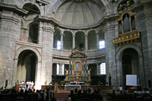**Interieur**

Interieur

* De enorme koepel bovenop de kerk geeft het interieur een overweldigende indruk ondanks de karige versiering.
* De kapellen, die tegen de kerk zijn aangebouwd zijn ook een bezoek waard.
* Het meest interessante is de Capella di Sant'Aquilino, dat mogelijk in de vroege vijfde eeuw werd gebouwd als mausoleum voor Galla Placidia, dochter van keizer Theodosius I.
* De kapel is versierd met prachtige mozaïeken die Elias in een renwagen en Jezus met de apostelen tonen.